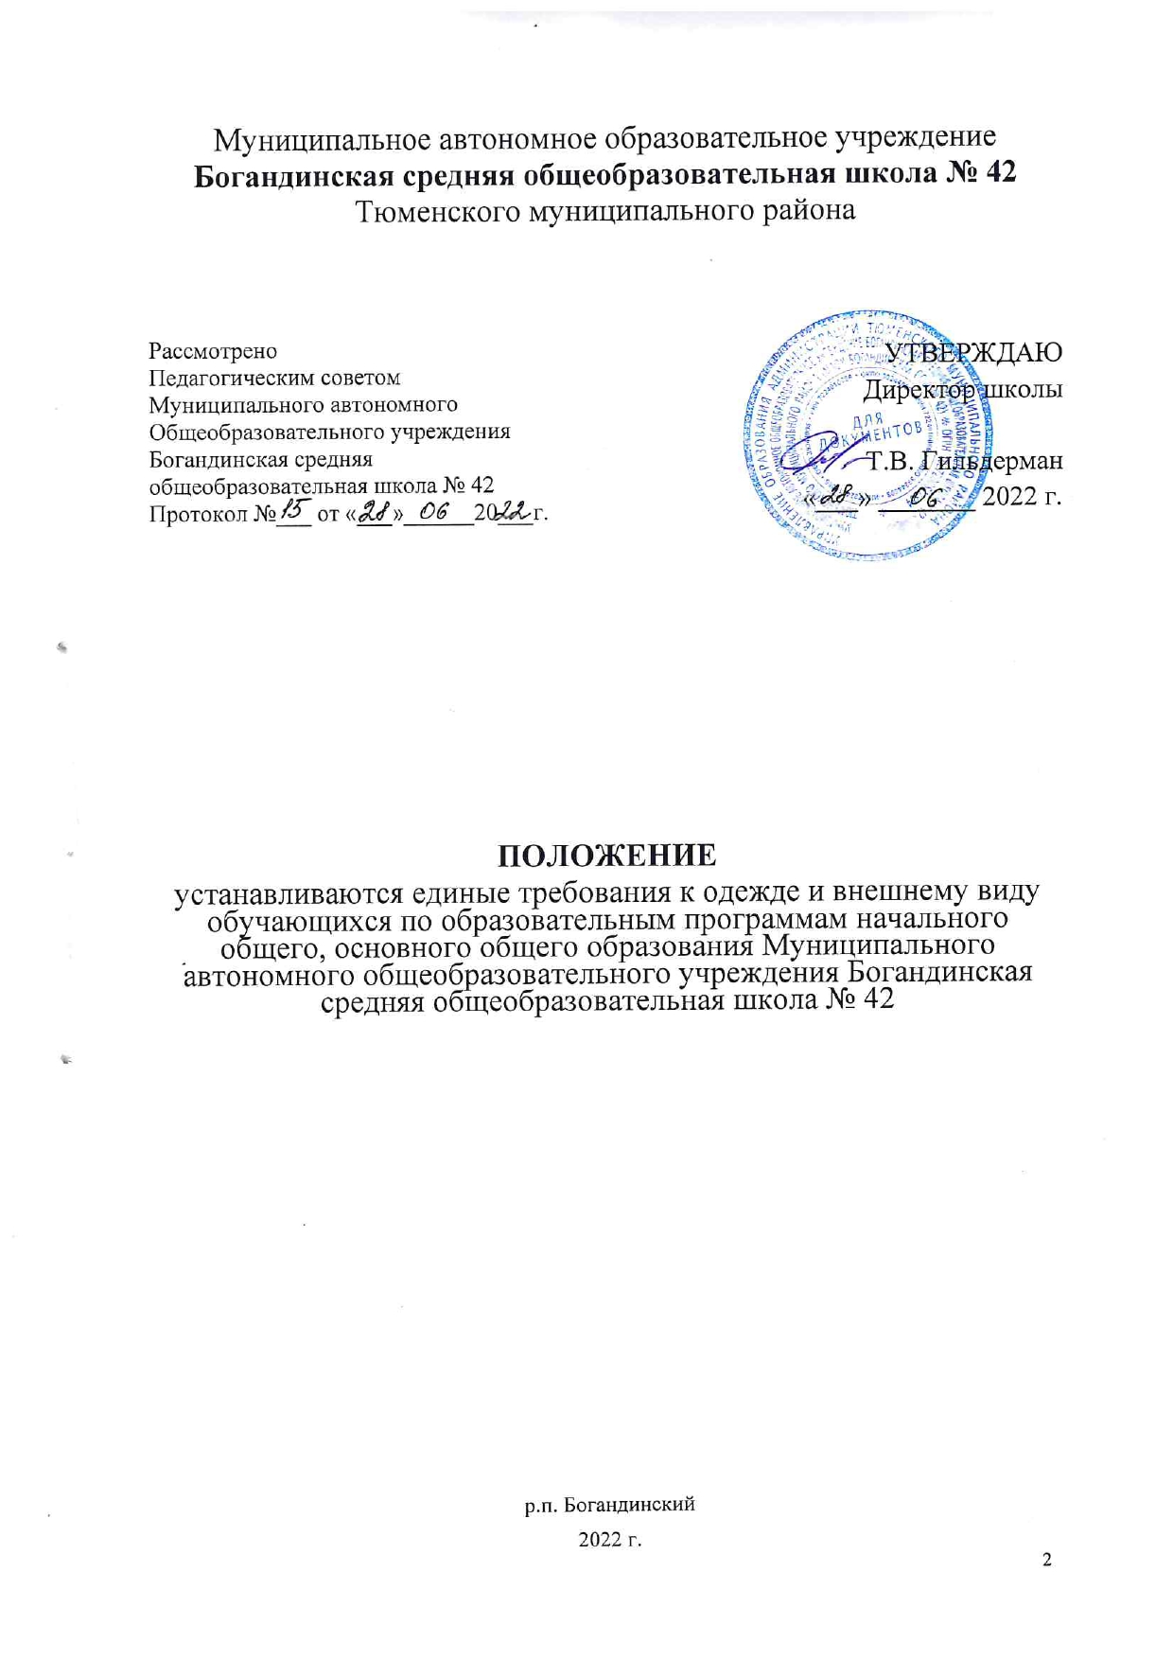

- Общие положения

  - Настоящим Положением устанавливаются единые требования к одежде и внешнему виду обучающихся по образовательным программам начального общего, основного общего образования Муниципального автономного общеобразовательного учреждения Богандинская средняя общеобразовательная школа № 42 (далее – МАОУ Богандинская СОШ № 42).
  - Настоящее Положение разработано в соответствии с Конвенцией о правах ребенка, Федеральным законом “Об образовании в Российской Федерации” от 29 декабря 2012 года №273-ФЗ, санитарно-эпидемиологическими правилами и нормативами «Гигиенические требования к одежде для детей, подростков и взрослых, товарам детского ассортимента и материалам для изделий (изделиям), контактирующим с кожей человека. СанПиН 2.4.7/1.1.1286-03», утвержденными постановлением Главного государственного санитарного врача Российской Федерации от 17.04.2003 г. № 51 (зарегистрировано Минюстом России 5 мая 2003 г., регистрационный № 4499), санитарно-эпидемиологическими правилами и нормативами «Гигиенические требования к одежде для детей, подростков и взрослых, СанПиН 2.4.7./1.1.2651-10», Санитарно-эпидемиологическими требованиями к условиям и организации обучения в общеобразовательных учреждениях СанПиН 2.4.2.2821-10, Письмом Министерства образования и науки Российской Федерации от 28 марта 2013 г. № ДЛ-65/08 «Об установлении требований к одежде обучающихся», Модельным нормативным правовым актом субъекта Российской Федерации «Об установлении требований к одежде обучающихся по образовательным программам начального общего, основного общего и среднего общего образования», Письмом Роспотребнадзора от 09.10.2012 г. №01/12662-12-23 «О совершенствовании федерального государственного санитарно-эпидемиологического надзора за пребыванием детей в образовательных учреждениях», Уставом образовательного учреждения, решением Совета школы.
  - Настоящие единые требования к одежде и внешнему виду обучающихся вводятся с целью:
- укрепления дисциплины и порядка, эффективной организации образовательного процесса, поддержания учебно-деловой атмосферы, необходимой на учебных и внеурочных занятиях в МАОУ Богандинская СОШ № 42
- обеспечения обучающихся удобной и эстетичной одеждой в повседневной школьной жизни;
- соблюдения гигиенических требований и требований по показателям химической, биологической, механической и термической безопасности в целях защиты жизни и здоровья детей и подростков, а также предупреждения действий, вводящих в заблуждение пользователей продукции;
- создания условий для воспитания у обучающихся общей культуры и эстетики внешнего вида, для соблюдения обучающимися общепринятых норм делового стиля одежды;
- устранения признаков социального, имущественного и религиозного различия между обучающимися;
- предупреждения возникновения у обучающихся психологического дискомфорта перед сверстниками;

- укрепления общего имиджа МАОУ Богандинская СОШ № 42, формирования школьной идентичности.
  - Настоящее Положение вступает в силу с 1 сентября 2022 года.

- Функции школьной формы

  - Обеспечение нормального функционирования всех структурных компонентов учебно-воспитательного процесса на весь учебный период.
  - Поддержание общей дисциплины и порядка в школе, согласно Правил внутреннего распорядка для учащихся и Устава школы.
  - Устранение различий в одежде детей вне зависимости от материального и социального положения их родителей (законных представителей).
  - Удобство и комфортность использования в различные времена года.
  - Соответствие гигиеническим требованиям.
  - Формирование и развитие эстетического вкуса, культуры одежды.

Основные требования к форме и внешнему виду учащихся

  - Стиль одежды - деловой, классический, современный строгий.
  - Школьная форма подразделяется на повседневную, парадную и спортивную. Парадная школьная форма используется обучающимися в дни проведения праздников, торжественных линеек и мероприятий.

Повседневная школьная одежда для обучающихся 1-11 классов:
Девочки: сарафан, юбка (без оборок, с длиной до колена), жилетка, классические брюки, блузки однотонные, светлых тонов без надписей и рисунков, блузка может быть заменена на “водолазку”; туфли. Туфли (не кроссовки, не спортивная обувь), возможен вариант устойчивого каблука не выше3-4 см. Категорически запрещены высокие каблуки, шпильки.
Мальчики: классические брюки; жилет или пиджак; рубашки однотонные, светлых тонов, галстук, рубашка может быть заменена на “водолазку”, туфли.

Парадная школьная одежда:
Для девочек и девушек – состоит из повседневной школьной одежды, дополненной белой блузкой (не прозрачной) или праздничным аксессуаром; обувь: туфли (не кроссовки, не спортивная обувь), возможен вариант устойчивого каблука 3-4 см (не шпильки).
Для мальчиков и юношей – состоит из повседневной школьной одежды, дополненной белой рубашкой или праздничным аксессуаром; обувь: туфли (не кроссовки, не спортивная обувь).

Спортивная одежда:
Для занятий в спортивном зале: спортивный костюм, футболка, спортивное трико (шорты), спортивная обувь с нескользкой подошвой, которая не оставляет черные следы.
Для занятий на улице: спортивный костюм (шорты), спортивная обувь, спортивная шапка и куртка, перчатки.
    - Спортивная школьная форма предназначена только для уроков физической культуры и на время проведения спортивных праздников, соревнований.
    - Для занятий на уроках технологии и занятий общественно-полезным трудом – фартуки, перчатки.
  - Школьная форма может быть из различных тканей. Цветовая гамма школьной формы для учащихся 1-1-х классов: темно-синий, черный, однотонных тонов, без надписей и рисунков.
  - Аксессуары: допускается ношение золотых и серебряных серег.
  - Сменная обувь обязательна. Обувь должна быть чистой.
  - Педагогический состав работников школы должен показывать пример своим воспитанникам, выдерживать деловой стиль в своей повседневной одежде.

Внешний вид обучающихся

  - Общими принципами создания внешнего вида обучающегося являются аккуратность, опрятность, сдержанность.
  - Внешний вид должен соответствовать общепринятым в обществе нормам делового стиля и исключать вызывающие детали, волосы, лицо и руки должны быть чистыми и ухоженными, используемые дезодорирующие средства должны иметь легкий и нейтральный запах.
  - Не допускается использование в качестве повседневной школьной формы следующих вариантов одежды и обуви:
- джинсовая одежда;
- одежда бельевого стиля;
- спортивная одежда (спортивный костюм или его детали);
- одежда для активного отдыха (шорты, толстовки, майки и футболки с символикой и т.п.);
- пляжная одежда;
- мини-юбки;
- слишком короткие блузы, открывающие часть живота или спины;
- одежда из кожи (кожзаменителя), плащевой ткани;
- сильно облегающие (обтягивающие) фигуру брюки, юбки;
- майки и блузки без рукавов;
- прозрачные юбки и блузки, в том числе одежда с прозрачными вставками;
- декольтированные блузы;
- спортивная обувь;
- пляжная обувь (шлепанцы и тапочки);
- массивная обувь на высокой платформе;
- вечерние туфли (с бантами, перьями, крупными стразами, яркой вышивкой, из блестящих
тканей и т.п.);
- туфли на чрезмерно высоком каблуке (допустимая высота каблука для девочек не более 4 см).
  - Для всех обучающихся обязательна аккуратная деловая прическа.
У девочек и девушек длинные и средней длины волосы собраны в пучок или косу, прибраны заколками (распущенные волосы не допускаются).
У мальчиков и юношей классическая короткая стрижка (длинные волосы не допускаются).
  - Не разрешаются яркий макияж, маникюр, пирсинг.
У девушек ногти средней длины, маникюр – бесцветный или с использованием лака светлых тонов без рисунков, наклеек и страз.

  - Размер портфелей (школьных сумок) должен быть достаточным для размещения необходимого количества учебников, тетрадей, школьных принадлежностей и соответствовать форме одежды.

Права и обязанности

  - Учащийся и родители имеют право:
Выбирать школьную форму в соответствии с предложенными вариантами.
  - Учащиеся обязаны:
    - Носить повседневную школьную форму ежедневно.
    - Бережно относиться к форме других учащихся школы.
  - Спортивная форма в дни уроков физической культуры приносится с собой. В дни проведения торжественных линеек, праздников школьники надевают парадную форму.
  - Одежда должна быть обязательно чистой, свежей, выглаженной.
  - Учащимся запрещено:
    - Приходить на учебные занятия без школьной формы.
    - Приходить на учебные занятия кроме физической культуры в спортивной форме.
    - Использовать в качестве повседневной школьной формы одежду и обувь, указанные в п.4.3. настоящего Положения.
    - Носить в школу аксессуары, массивные украшения (бусы, броши, серьги, кольца, ремни с массивными пряжками).
    - Появляться в МАОУ Богандинская СОШ № 42 с экстравагантными стрижками и прическами, с волосами, окрашенными в яркие неестественные оттенки, с ярким маникюром и макияжем, с пирсингом.

Права и обязанности родителей

  - Родители имеют право:
    - Обсуждать на классных родительских собраниях, общешкольных родительских собраниях, Совете родителей вопросы, имеющие отношение к школьной форме, выносить на рассмотрение Управляющего Совета Школы предложения в отношении школьной формы.
    - Приглашать на классный родительский комитет, Управляющий Совет школы, заседание Совета профилактики родителей, дети которых уклоняются от ношения школьной формы, и применять к таким родителям меры в рамках своей компетенции.

Родители обязаны:
    - Приобрести школьную форму и обувь до начала учебного года.
    - Ежедневно контролировать внешний вид учащегося перед выходом его в школу в соответствии с требованиями Положения.
    - Следить за состоянием школьной формы своего ребенка, т.е. своевременно ее стирать по мере загрязнения.
    - Не допускать ситуаций, когда учащийся причину отсутствия формы объясняет тем, что она постирана и не высохла.
    - Ежедневно проверять дневник ребенка в части письменного сообщения об отсутствии школьной формы и принятии мер для обеспечения ребенка школьной формой.
    - Прийти на заседание Совета профилактики по вопросу неисполнения данного Положения.
  - За ненадлежащее исполнение или неисполнение родителями данного Положения родители несут административную ответственность, определенную Советом школы в рамках его компетенции.

Меры административного воздействия

  - Настоящее Положение является локальным актом МАОУ Богандинская СОШ № 42 и обязательно для выполнения обучающимися 1-11-х классов и их родителями (законными представителями).
  - В случае нарушения обучающимися данного Положения родители (законные представители) должны быть поставлены в известность классным руководителем незамедлительно.
  - За нарушение данного Положения к обучающимся могут применяться следующие виды дисциплинарной ответственности:
- вызов родителей (законных представителей) для беседы с классным руководителем, администрацией МАОУ Богандинская СОШ № 42;
- вызов обучающегося вместе с родителями (законными представителями) на заседание Совета профилактики;

Права, обязанности и ответственность классного руководителя

  - Классный руководитель имеет право:
    - Разъяснить пункты данного Положения учащимся и родителям под роспись.
  - Классный руководитель обязан:
    - Осуществлять ежедневный контроль на предмет ношения учащимися своего класса школьной формы перед началом учебных занятий.
    - Своевременно (в день наличия факта) ставить родителей в известность о факте отсутствия школьной формы у учащегося, приглашать на заседание Совета профилактики.
    - В течение учебного года проводить разъяснительную работу с обучающимися и родителями (законными представителями), нарушающими требования Положения.
    - Действовать в рамках своей компетенции на основании должностной инструкции.
  - За неисполнение или ненадлежащее исполнение должностных обязанностей несет ответственность, предусмотренную трудовым законодательством РФ, локальными актами МАОУ Богандинская СОШ № 42.

Заключительные положения

  - Решение о введении единых требований к школьной форме и внешнему виду обучающихся МАОУ Богандинская СОШ № 42 принимается всеми участниками образовательного процесса, учитывает материальные затраты малообеспеченных и многодетных семей.
  - Данное Положение доводится до сведения всех педагогических работников, родителей (законных представителей) и обучающихся в течение двух недель со дня вступления его в силу.
  - Ответственность за доведение информации до обучающихся и их родителей (законных представителей) возлагается на классных руководителей.
  - Контроль за соблюдением обучающимися единых требований к школьной форме и внешнему виду осуществляют все сотрудники МАОУ Богандинская СОШ № 42, относящиеся к административному, педагогическому и учебно- вспомогательному персоналу.

